**Tai nghe Xiaomi Earphone Lite -Thiết kế nhỏ gọn, âm thanh sống động**

Xiaomi là một trong những thương hiệu nổi bật trên thị trường hiện nay. Các sản phẩm đến từ Xiaomi luôn sở hữu cấu hình mạnh mẽ cùng thiết kế đẹp chính vì điều này mà nhiều người yêu thích Xiaomi. Bạn đang tìm cho mình một chiếc tai nghe, để hòa mình vào âm nhạc **tai nghe bluetooth Xiaomi Earphone Lite** chính là sự lựa chọn hoàn hảo dành cho bạn.

**Thiết kế nhỏ gọn trọng lượng 5.8g, nút bịt tai silicon êm ái chống nước IPX4**

[Tai nghe bluetooth](https://cellphones.com.vn/thiet-bi-am-thanh/tai-nghe/tai-nghe-bluetooth.html) Xiaomi Earphone Lite được làm từ chất liệu cao cấp sở hữu thiết cực kì nhỏ gọn với trọng lượng nặng chỉ 5.8g giúp người dùng dễ dàng bỏ vừa ba lô hay túi sách mang theo sử dụng ở bất cứ nơi nào để thư giãn mà không lo tình trạng cấn khó chịu. Nút bịt tai được làm bằng silicon tăng cường giảm tiếng ồn và mang lại sự thoải mái khi sử dụng.

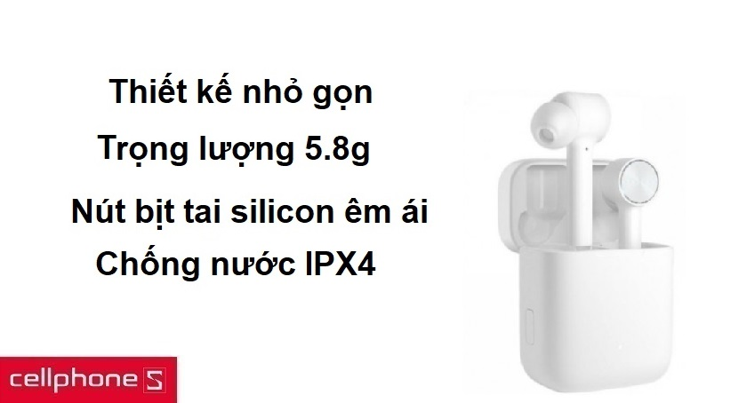

Thiết kế tai nghe có ống dẫn âm đi sâu vào bên tai từ đó giúp cách âm so với môi trường bên ngoài được tốt hơn. Đặc biệt chiếc [tai nghe](https://cellphones.com.vn/thiet-bi-am-thanh/tai-nghe.html)này sử dụng kết nối không dây không hề có sự phân chia trái phải giúp mang lại trải nghiệm âm nhạc cực kì tốt. Chiếc tai nghe này cũng cực kì bền bỉ khi sở hữu khả năng chống nước IPX4, nhà sản xuất còn cho ra mắt sản phẩm với 2 phiên bản trắng và đen cho người dùng thêm nhiều sự lựa chọn.

**Công nghệ AAC, màng loa titan cho âm thanh sống động, thời lượng sử dụng lên tới 16h**

Được trang bị công nghệ mã hóa âm thanh tiên tiến AAC giúp phục hồi giọng hát và tách nhạc cụ, trong khi vẫn giữ được âm thanh gốc hoàn toàn, màng loa được làm bằng titan giúp cân bằng âm thanh giảm tiếng ồn cho trải nghiệm âm thanh cực kì tốt, cảm giác nghe chân thực sống động. Người dùng có thể dễ dàng điều khiển chiếc tai nghe này như chạm để mở khóa, điều khiển nhạc, gọi điện, trợ lý giọng nói… chỉ bằng 1 cái chạm.

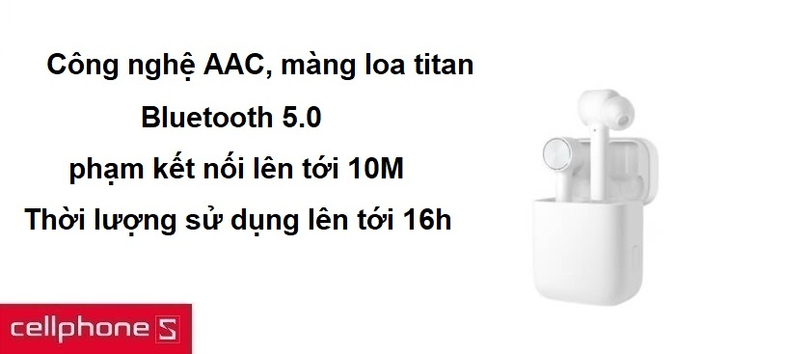

Sử dụng kết nối Bluetooth 5.0 cho phạm kết nối lên tới 10M. Chiếc [tai nghe Xiaomi Earphone Lite](https://cellphones.com.vn/tai-nghe-bluetooth-xiaomi-earphone-lite.html) này còn được trang bị hai micro có độ nhạy cực cao có thể thực hiện cuộc gọi cùng một lúc cả 2 tai. Kết hợp cùng công nghệ chống tiếng ồn cho cực kì phù hợp để sử dụng trong môi trường làm việc hay nơi công cộng vẫn cho chất lượng đàm thoại rõ ràng và mạch lạc. Hộp sạc của Xiaomi Earphone Lite có thể tự động kết nối trong vòng 30 phút sau khi ngắt kết nối, tự động ngủ sau 30 phút mà không cần hoạt động cho 16h sử dụng với hộp sạc và nhanh chóng sạc đầy bằng cổng USB Type – C chỉ trong 1.5h.

**Mua tai nghe Bluetooth Xiaomi Earphone Lite chính hãng, giá rẻ tại CellphoneS**

Nếu như bạn muốn sở hữu chiếc tai nghe Xiaomi Earphone Lite chính hãng với mức giá rẻ ưu đãi thì hãy tới ngay với CellphoneS. **Tai nghe Xiaomi Earphone Lite chính hãng**đang được bán tại đây với mức giá cực kì tốt, khi mua hàng nhân viên sẽ tư vấn cụ thể hơn về sản phẩm cho bạn. Khi mua hàng từ xa dịch vụ thanh toán và giao hàng tại nhà cực kì tiện lợi. Khi có chu cầu mua sắm hãy tới ngay với CellphoneS.